Multiplexación
 Transmisión simultánea, a través de un canal, de múltiples señales analógicas o digitales.

 Tipos:
 Multiplexación por división en frecuencias (FDM).
 Multiplexación por division en tiempo (TDM síncrona).

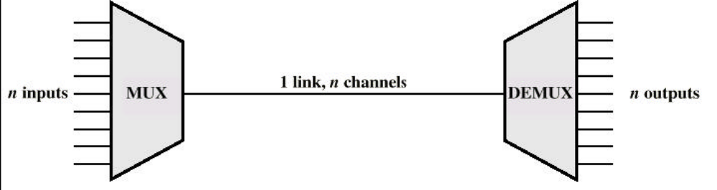

FDM
 El ancho de banda útil debe ser mayor que el de la señal a transmitir.
 Modulación con portadoras distintas para ocupar una zona del espectro no solapada (canal).

 Problemas:
 Diafonía si los espectros de señales adyacentes se solapan demasiado.

 Intermodulación en enlaceslargos. Los amplificadores de un canal podrían generar frecuencias en otro canal.

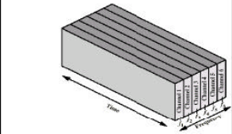

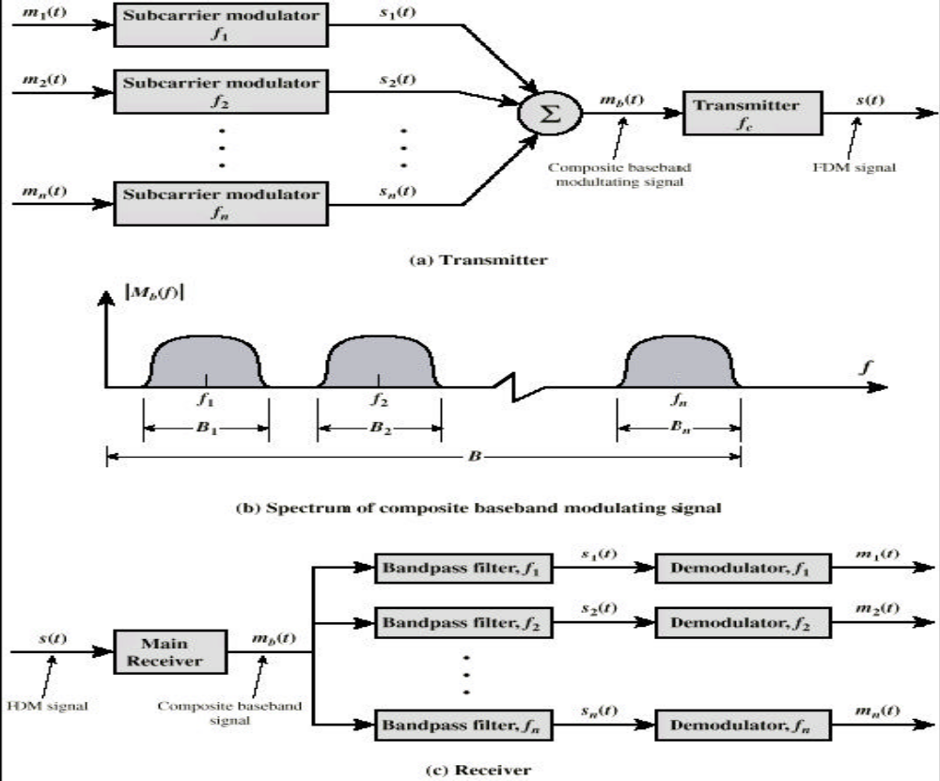

FDM
 Ejemplo: Señal de televisión multiplexa la señal BN, el color y el audio.
 Ancho de banda de la señal compuesta 6Mhz.
 Nuevo uso de FDM para multiplexar varias señales compuestas de video. Ancho de
banda de CATV = 500 Mhz.
 Ejemplo: Uso de FDM para multiplexar tres canales de voz

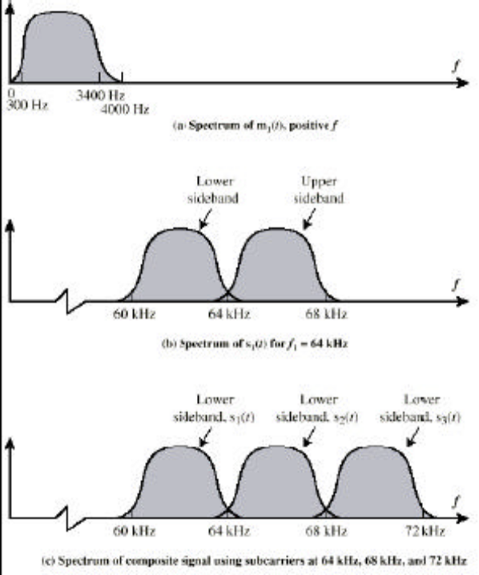

TDM Síncrona
 Usada cuando la razón de datos que se consigue en el medio es mayor que la razón de datos.
 Las divisiones termporales se preasigman de antemano.
 Sincronización de tramas usando inserción de bits.
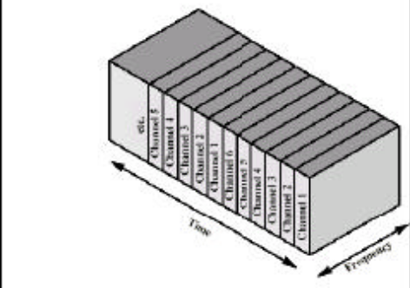

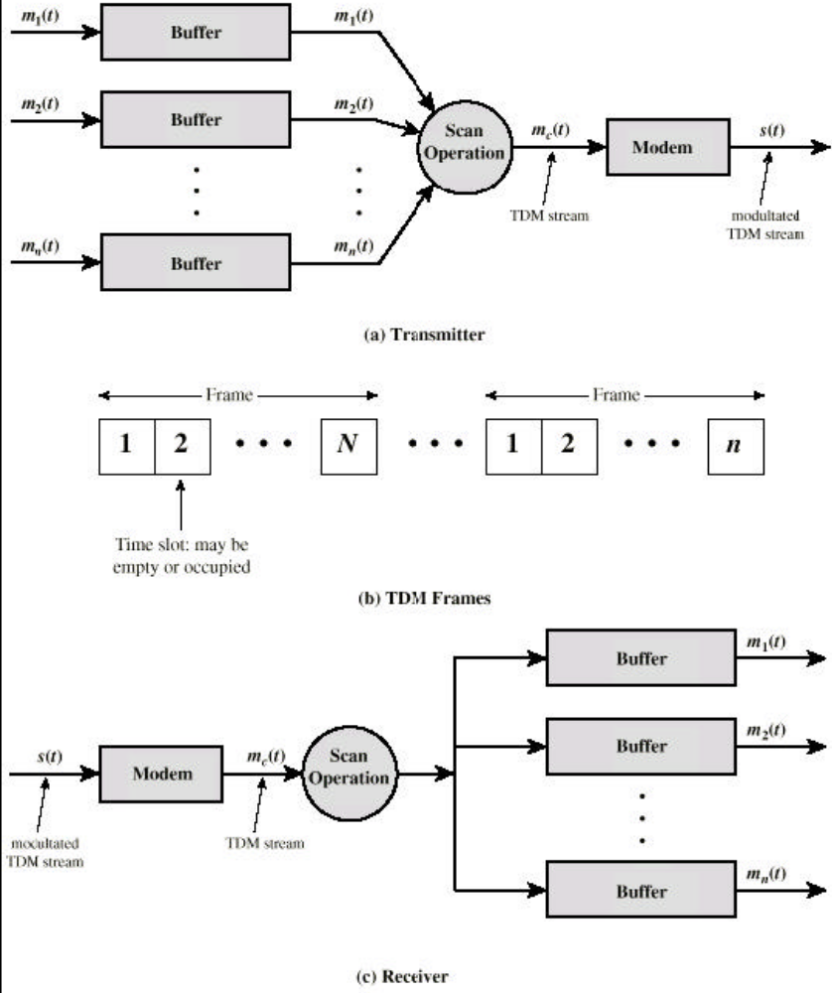

 Inserción de pulsos para sincronizar distintas razones de datos.


